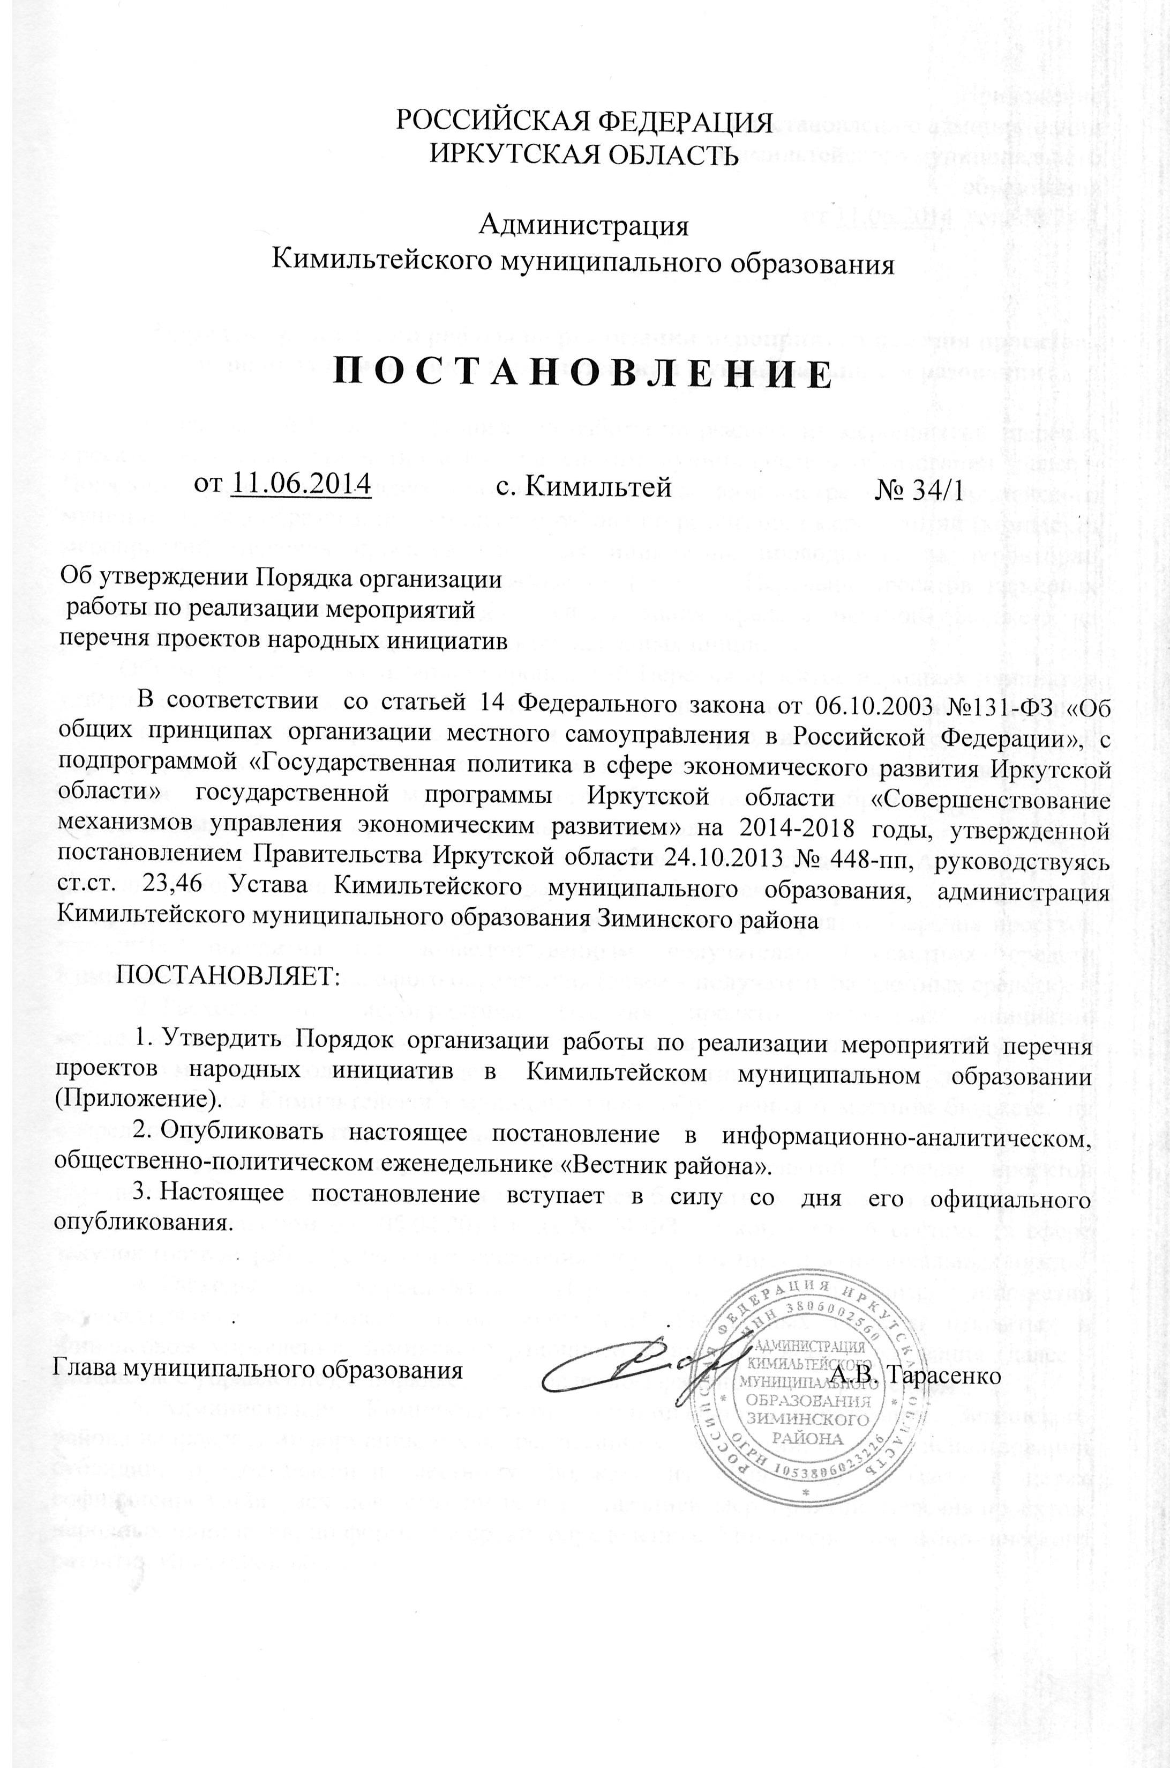

Приложение
к постановлению администрации
Кимильтейского муниципального
образования
от 11.06.2014 года № 34/1

Порядок организации работы по реализации мероприятий перечня проектов народных инициатив в Кимильтейском муниципальном образовании

- Настоящий Порядок организации работы по реализации мероприятий перечня проектов народных инициатив в Кимильтейском муниципальном образовании (далее - Порядок) разработан в целях организации работы администрации Кимильтейского муниципального образования Зиминского района по реализации мероприятий (комплекса мероприятий) перечня проектов народных инициатив, проводимых на территории Кимильтейского муниципального образования (далее – Перечень проектов народных инициатив) и устанавливает порядок использования средств местного бюджета на реализацию мероприятий Перечня проектов народных инициатив.
Объем средств на реализацию мероприятий Перечня проектов народных инициатив утверждается решением Думы Кимильтейского муниципального образования о местном бюджете на очередной финансовый год и плановый период и направляется на решение первоочередных задач Кимильтейского муниципального образования, одобренных жителями Кимильтейского муниципального образования на собрании граждан и определенных в Перечне проектов народных инициатив.
Главный распорядитель (распорядитель) бюджетных средств – Администрация Кимильтейского муниципального образования Зиминского района осуществляет распределение бюджетных ассигнований на реализацию мероприятий Перечня проектов народных инициатив по подведомственным получателям бюджетных средств Кимильтейского муниципального образования (далее – получатель бюджетных средств).
- Расходы по мероприятиям Перечня проектов народных инициатив осуществляются получателями бюджетных средств в соответствии с бюджетной росписью местного бюджета в пределах лимитов бюджетных обязательств, утвержденных решением Думы Кимильтейского муниципального образования о местном бюджете на очередной финансовый год и плановый период.
- Осуществление закупок для реализации мероприятий Перечня проектов народных инициатив осуществляется получателем бюджетных средств в соответствии с Федеральным законом от 05.04.2013 года № 44-ФЗ «О контрактной системе в сфере закупок товаров, работ, услуг для обеспечения государственных и муниципальных нужд».
- Расходы по мероприятиям Перечня проектов народных инициатив осуществляются с лицевых счетов получателей бюджетных средств, открытых в Финансовом управлении Зиминского районного муниципального образования (далее - финансовое управление), в порядке, установленном финансовым управлением.
- Администрация Кимильтейского муниципального образования Зиминского района направляет информацию о ходе реализации мероприятий, отчет об использовании субсидии, предоставленной местному бюджету из областного бюджета в целях софинансирования расходов, связанных с реализацией мероприятий Перечня проектов народных инициатив, по форме и в сроки, определенные Министерством экономического развития Иркутской области.
- Администрация Кимильтейского муниципального образования Зиминского района обеспечивает обратную связь с населением о выполнении мероприятий Перечня проектов народных инициатив через средства массовой информации.
- Не использованные в текущем финансовом году межбюджетные трансферты, полученные в форме субсидии, предоставленной местному бюджету из областного бюджета в целях софинансирования расходов, связанных с реализацией мероприятий Перечня проектов народных инициатив, подлежат возврату в областной бюджет, в порядке, установленном Министерством финансов Иркутской области.
- Администрация Кимильтейского муниципального образования Зиминского района обеспечивает результативность, адресность и целевой характер использования бюджетных средств в соответствии с утвержденными ему бюджетными ассигнованиями и лимитами бюджетных обязательств на реализацию мероприятий Перечня проектов народных инициатив.
Получатели бюджетных средств обеспечивают результативность, целевой характер использования предусмотренных ему бюджетных ассигнований на реализацию мероприятий Перечня проектов народных инициатив.

